Предмет: Математика
Экзамен: ОГЭ
Класс: 9
Сезон: 21-22
Тема: ТРЕБУЕТ ПРОВЕРКИ (тема в имени файла не указана)
Задание 1
Тип: последовательность
Условие:
На рисунке изображен план студенческого городка Оренбургского государственного университета по адресу: Оренбург, 4-я Линия, д. 32 (сторона каждой клетки на плане равна 2 м). Территория имеет прямоугольную форму. Выезд и въезд осуществляются через единственный центральный вход.
При входе на территорию студенческого городка справа от центрального входа находится спортивный комплекс, а слева в углу территории расположена научная библиотека, отмеченная на плане цифрой 5.
Здание университета находится в глубине территории и обозначено на плане цифрой 1. Помимо здания университета, спортивного комплекса и научной библиотеки, на территории имеется общежитие №1, расположенное в правой части парка позади здания университета. На территории студенческого городка напротив спортивного комплекса также находится комбинат питания. В центре территории расположен цветник.
Все дорожки внутри участка имеют ширину 2 м и вымощены тротуарной плиткой размером 1м×1м.
На территории студенческого городка развернута беспроводная сеть Wi-Fi с доступом в Интернет.
Для объектов, указанных в таблице, определите, какими цифрами они обозначены на схеме. Заполните таблицу.
Объекты | Цветник | Комбинат питания | Общежитие | Спортивный комплекс
Цифры | (А)____ | (Б)_____ | (В)_____ | (Г)_____
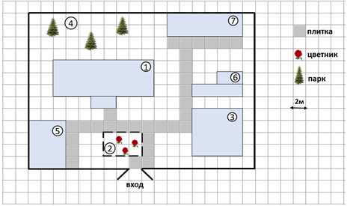
Варианты: ТРЕБУЕТ ПРОВЕРКИ (перенесите список вариантов из условия в поле «Варианты»)
Ответ: 2673
Решение:
Справа от входа расположен спортивный комплекс, ему соответствует цифра 3.
В правой части парка, позади университета находится общежитие, ему соответствует цифра 7.
Напротив спортивного комплекса расположен комбинат питания, ему соответствует цифра 6.
В центре территории расположен объект под номером 2, условное обозначение которого соответствует цветнику.
Задание 2
Тип: последовательность
Условие:
На рисунке изображен план студенческого городка Оренбургского государственного университета по адресу: Оренбург, 4-я Линия, д. 32 (сторона каждой клетки на плане равна 2 м). Территория имеет прямоугольную форму. Выезд и въезд осуществляются через единственный центральный вход.
При входе на территорию студенческого городка справа от центрального входа находится спортивный комплекс, а слева в углу территории расположена научная библиотека, отмеченная на плане цифрой 5.
Здание университета находится в глубине территории и обозначено на плане цифрой 1. Помимо здания университета, спортивного комплекса и научной библиотеки, на территории имеется общежитие №1, расположенное в правой части парка позади здания университета. На территории студенческого городка напротив спортивного комплекса также находится комбинат питания. В центре территории расположен цветник.
Все дорожки внутри участка имеют ширину 2 м и вымощены тротуарной плиткой размером 1м ×1м.
На территории студенческого городка развернута беспроводная сеть Wi-Fi с доступом в Интернет.
Тротуарная плитка продаётся в упаковках, рассчитанных на 4,5 м^(2). Сколько упаковок такой плитки понадобилось, чтобы выложить все дорожки и обе площадки?
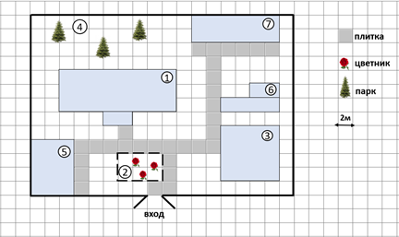
Варианты: ТРЕБУЕТ ПРОВЕРКИ (перенесите список вариантов из условия в поле «Варианты»)
Ответ: 27
Решение:
Количество клеток плана, выложенных плиткой, равно 6 + 6 + 6 + 4 + 2 + 2 + 2 + 2 = 30.
Так как сторона одной клетки равна 2 м, то площадь одной клетки равна 4 м^(2).
Тогда площадь всех дорожек и площадки равна 30 · 4 = 120 м^(2).
Тротуарная плитка продаётся в упаковках, рассчитанных на 4,5 м^(2), значит для укладки всех дорожек и обеих площадок понадобилось упаковок плитки.
Задание 3
Тип: последовательность
Условие:
На рисунке изображен план студенческого городка Оренбургского государственного университета по адресу: Оренбург, 4-я Линия, д. 32 (сторона каждой клетки на плане равна 2 м). Территория имеет прямоугольную форму. Выезд и въезд осуществляются через единственный центральный вход.
При входе на территорию студенческого городка справа от центрального входа находится спортивный комплекс, а слева в углу территории расположена научная библиотека, отмеченная на плане цифрой 5.
Здание университета находится в глубине территории и обозначено на плане цифрой 1. Помимо здания университета, спортивного комплекса и научной библиотеки, на территории имеется общежитие №1, расположенное в правой части парка позади здания университета. На территории студенческого городка напротив спортивного комплекса также находится комбинат питания. В центре территории расположен цветник.
Все дорожки внутри участка имеют ширину 2 м и вымощены тротуарной плиткой размером 1м ×1м.
На территории студенческого городка развернута беспроводная сеть Wi-Fi с доступом в Интернет.
Сколько процентов площади всей территории студенческого городка занимает здание университета? Ответ округлите до целого.
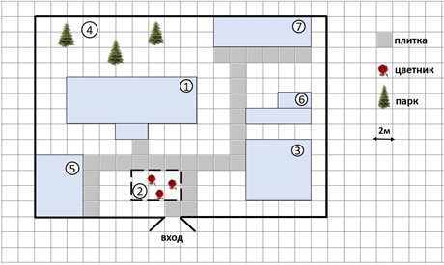
Варианты: ТРЕБУЕТ ПРОВЕРКИ (перенесите список вариантов из условия в поле «Варианты»)
Ответ: 11
Решение:
Площадь территории студенческого городка составляет 13 · 18 = 234 клетки.
Здание университета занимает площадь 3 · 8 + 2 = 26 клеток.
Составим пропорцию:
Ответ нужно округлить до целого, поэтому получаем 11%.
Задание 4
Тип: последовательность
Условие:
На рисунке изображен план студенческого городка Оренбургского государственного университета по адресу: Оренбург, 4-я Линия, д. 32 (сторона каждой клетки на плане равна 2 м). Территория имеет прямоугольную форму. Выезд и въезд осуществляются через единственный центральный вход.
При входе на территорию студенческого городка справа от центрального входа находится спортивный комплекс, а слева в углу территории расположена научная библиотека, отмеченная на плане цифрой 5.
Здание университета находится в глубине территории и обозначено на плане цифрой 1. Помимо здания университета, спортивного комплекса и научной библиотеки, на территории имеется общежитие №1, расположенное в правой части парка позади здания университета. На территории студенческого городка напротив спортивного комплекса также находится комбинат питания. В центре территории расположен цветник.
Все дорожки внутри участка имеют ширину 2 м и вымощены тротуарной плиткой размером 1м×1м.
На территории студенческого городка развернута беспроводная сеть Wi-Fi с доступом в Интернет.
Найдите расстояние от цветника до комбината питания (расстояние между двумя ближайшими точками по прямой) в метрах.
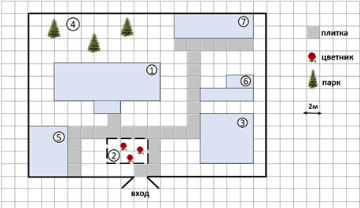
Варианты: ТРЕБУЕТ ПРОВЕРКИ (перенесите список вариантов из условия в поле «Варианты»)
Ответ: 10
Решение:
Расстояние от цветника до комбината можно найти как длину гипотенузы прямоугольного треугольника со сторонами 3 клетки и 4 клетки.
Это пифагорова тройка 3:4:5, значит гипотенуза составляет 5 клеток.
Так как сторона клетки равна 2 м, то расстояние между цветником и комбинатом питания равно 10 м.
Задание 5
Тип: последовательность
Условие:
Студенческий совет Оренбургского государственного университета решил разнообразить флору студенческого городка и посадить на всей территории парка хвойные деревья и кустарники с обязательным внесением минеральных удобрений. По подсчетам студентов планируемая площадь посадки составляет 156 м^(2), на которой возможно посадить 23 дерева и 16 кустарников. Купить растения можно в одном из двух ближайших садовых центров. Цены и характеристики растений даны в таблице.
Во сколько рублей обойдётся наиболее дешёвый вариант покупки с доставкой?
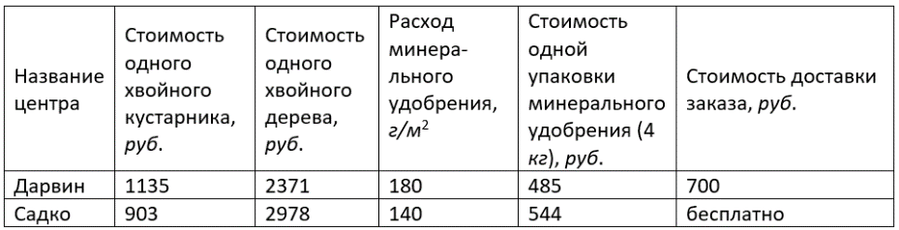
Варианты: ТРЕБУЕТ ПРОВЕРКИ (перенесите список вариантов из условия в поле «Варианты»)
Ответ: 77273
Решение:
1. Садовый центр «Дарвин»:
Стоимость 16 кустарников = 16 · 1135 = 18160 рублей.
Стоимость 23 деревьев = 23 · 2371 = 54533 рубля.
Количество упаковок минерального удобрения = (156 · 180) : 4000 = 7,02 ≈ 8.
Стоимость минерального удобрения = 8 · 485 = 3880 рублей.
Общая стоимость: 18160 + 54533 + 3880 + 700 = 77273 рубля.
2. Садовый центр «Садко»:
Стоимость 16 кустарников = 16 · 903 = 14 448 рублей.
Стоимость 23 деревьев = 23 · 2978 = 68494 рубля.
Количество упаковок минерального удобрения = (156 · 140) : 4000 = 5,46 ≈ 6.
Стоимость минерального удобрения = 6 · 544 = 3264 рубля.
Общая стоимость: 14448 + 68494 + 3264 = 86206 рублей.
Наиболее дешёвый вариант — первый, стоимостью 77273 рубля.
Задание 6
Тип: число
Условие:
Найдите значение выражения .
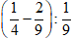
Ответ: 0,25
Задание 7
Тип: один ответ
Условие:
На координатной прямой отмечено число x. Сравните числа |x| и |x + 2|.
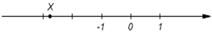
Варианты:
1) |x| < |x + 2|
2) |x| = |x + 2|
3) |x| > |x + 2|
4) Невозможно сравнить
Ответ: 3
Решение:
Пусть x = –2,8.
|x|= 2,8
|x + 2| = |–2,8 + 1| = |–0,8| = 0,8
Тогда |x|>|x + 2|, подходит 3 вариант.
Задание 8
Тип: последовательность
Условие:
Найдите значение выражения:
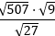
Варианты: ТРЕБУЕТ ПРОВЕРКИ (перенесите список вариантов из условия в поле «Варианты»)
Ответ: 13
Задание 9
Тип: число
Условие:
Решите уравнение:
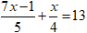
Ответ: 8
Решение:
28x – 4 + 5x = 260
33x = 264
x = 264 : 33 = 24 : 3 = 8
Задание 10
Тип: число
Условие:
В соревнованиях по шахматам учувствуют 8 спортсменов из Швеции, 1 спортсмен из Австрии и 3 спортсмена из Германии. Порядок выступления спортсменов определяется жеребьевкой. Найдите вероятность того, что спортсмен из Германии будет выступать первым.
Ответ: 0,25
Решение:
Всего спортсменов 8 + 1 + 3 = 12, спортсменов из Германии — 3.
Вероятность спортсмена из Германии выступать первым равна 3 : 12 = 1 : 4 = 0,25.
Задание 11
Тип: последовательность
Условие:
Установите соответствие между графиками функций и формулами, которые их задают.
В таблице под каждой буквой, соответствующей графику, впишите номер формулы, которая его задаёт.
А | Б | В
____ | ____ | ____
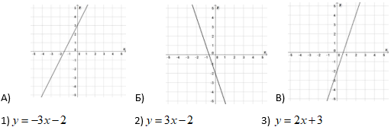
Варианты: ТРЕБУЕТ ПРОВЕРКИ (перенесите список вариантов из условия в поле «Варианты»)
Ответ: 312
Решение:
График под буквой Б убывает, значит перед x стоит отрицательный коэффициент — вариант 1.
График под буквой А сдвинут вверх, значит свободный коэффициент положителен — вариант 3.
График под буквой В сдвинут вниз, значит свободный коэффициент отрицателен — вариант 2.
Задание 12
Тип: последовательность
Условие:
Если использовать более 3 Гб трафика Интернета, стоимость пользования Интернетом за месяц в одной компании вычисляется по формуле C = 300 + (N – 3) · 400, где N — объём трафика (в Гб). Пользуясь формулой, определите стоимость пользования Интернетом, если трафик равен 3,6 Гб.
Варианты: ТРЕБУЕТ ПРОВЕРКИ (перенесите список вариантов из условия в поле «Варианты»)
Ответ: 540
Решение:
Подставим заданное значение переменной N в формулу:
C = 300 + (3,6 – 3) · 400 = 300 + 0,6 · 400 = 300 + 240 = 540 рублей.
Задание 13
Тип: число
Условие:
Решите систему неравенств . На каком из рисунков изображено множество её решений?
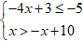
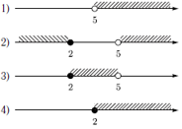
Ответ: 1
Решение:
Решим систему неравенств:
Задание 14
Тип: последовательность
Условие:
Чтобы получить звание Мастера спорта по плаванию девушкам необходимо проплыть 50 метров не более, чем за 25 секунд. Маша решила готовиться к соревнованиям. К концу первой недели тренировок она проплыла заданную дистанцию за 1,5 минуты, а с каждой следующей неделей это время уменьшалось на 5 секунд. Сколько недель Маше пришлось затратить на подготовку к выполнению норматива на звание Мастера спорта?
Варианты: ТРЕБУЕТ ПРОВЕРКИ (перенесите список вариантов из условия в поле «Варианты»)
Ответ: 14
Решение:
Так как время каждую неделю уменьшалось НА 5 секунд, значит это арифметическая прогрессия.
Переведем начальное время в секунды: 1,5 минуты равны 90 секундам.
25 = 90 – 5(n – 1)
25 = 90 – 5n + 5
5n = 95 – 25
n = 70/5 = 14
Таким образом, через 14 недель Маша сможет получить звание Мастера спорта по плаванию.
Задание 15
Тип: последовательность
Условие:
В треугольнике ABC проведены высоты AD и BE, которые пересекаются в точке F, угол EFD = 104°. Найдите угол C. Ответ дайте в градусах.
Варианты: ТРЕБУЕТ ПРОВЕРКИ (перенесите список вариантов из условия в поле «Варианты»)
Ответ: 76
Решение:
Так как BE и AD — высоты, то углы FEC и FDC равны 90 градусов.
В четырехугольнике FECD:
угол C = 360° – угол FDC – угол FEC – угол EFD = 360° – 90° – 90° – 104° = 76°
Задание 16
Тип: число
Условие:
К окружности с центром O проведены касательная AB и секущая AO. Секущая AO пересекает окружность в точках M и N. Найдите длину MN (в см), если AO и AB равны 5 см и 4 см соответственно.
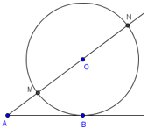
Ответ: 6
Решение:
Пусть OM = ON = x.
По свойству касательной и секущей, проведенным из одной точки:
4^(2) = (5 – x)(5 + x)
16 = 25 – x^(2)
x^(2) = 9
x = 3
MN = 2x = 6.
Задание 17
Тип: последовательность
Условие:
Высота CH прямоугольной трапеции ABCD равна 8, основание BC равно 6, а большая боковая сторона равна 17. Найдите большее основание.
Варианты: ТРЕБУЕТ ПРОВЕРКИ (перенесите список вариантов из условия в поле «Варианты»)
Ответ: 21
Решение:
Высота CH делит большее основание на два отрезка: AH = BC = 6 и DH.
В прямоугольном треугольнике CDH CH : CD = 8 : 17 — это пифагорова тройка 8:15:17, значит DH = 15.
Тогда нижнее основание равно AH + DH = 6 + 15 = 21.
Задание 18
Тип: число
Условие:
На клетчатой бумаге с размером клетки 1 см x 1 см отмечены точки A, B и C. Найдите расстояние от точки C до середины отрезка AB. Ответ выразите в сантиметрах.
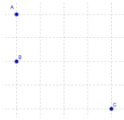
Ответ: 5
Решение:
Расстояние от точки С до середины отрезка АВ можно найти как гипотенузу прямоугольного треугольника с катетами 3 и 4. Это пифагорова тройка 3:4:5, значит расстояние равно 5.
Задание 19
Тип: несколько ответов
Условие:
Укажите верные утверждения.
Варианты:
1) Диагональ четырехугольника больше любой стороны.
2) Через любые две различные точки проходит единственная прямая.
3) Квадрат является прямоугольником.
Ответ: 2, 3
Решение:
1) Длина диагонали, лежащей напротив острого угла четырехугольника, может быть короче его сторон. Такое, например, можно наблюдать в ромбе. Утверждение 1 неверно.
2) Через две точки плоскости можно провести прямую и причем только одну — утверждение 2 верно.
3) Квадрат — частный случай прямоугольника, у которого все стороны равны. Утверждение 3 верно.

